**LUONNONSUOJELU**

**Luonnonsuojelun tavoitteet**

• luonnon monimuotoisuuden säilyttäminen

• uhanalaisten lajien suojelu

**Luonnonsuojelualueet**

• kansallispuistot

• luonnonpuistot

**Vanhat metsät**

• lahopuuta

• uhanalaisia lajeja

• sijainti luonnonsuojelualueilla

**METSIEN SUOJELU**

**Suomen metsien lajit ovat uhanalaistuneet**

Suomen metsissä elää 800 **uhanalaista** lajia eli sellaista lajia, joka on vaarassa kuolla sukupuuttoon tai hävitä joltakin alueelta. Suurin osa

uhanalaisista metsän lajeista on vähentynyt tehokkaan metsätalouden takia. Vanhat metsät ja kookkaat puut metsissä ovat vähentyneet. Metsien lajisto on muuttunut yksipuolisemmaksi kuin se oli aiemmin.

Hoidetuissa talousmetsissä on vain vähän **lahopuuta** eli kääpäsienten ja hyönteisten hajottamaa puuta. Monet metsien uhanalaisista eliöistä saavat ravintonsa lahopuusta tai siitä riippuvaisista eliöistä. Suuri osa uhanalaisista metsälajeista on sieniä ja hyönteisiä. **Luonnonsuojelun** tavoitteena on luonnon monimuotoisuuden turvaaminen. Siihen pyritään

suojelemalla uhanalaisia eliöitä ja elinympäristöjä.

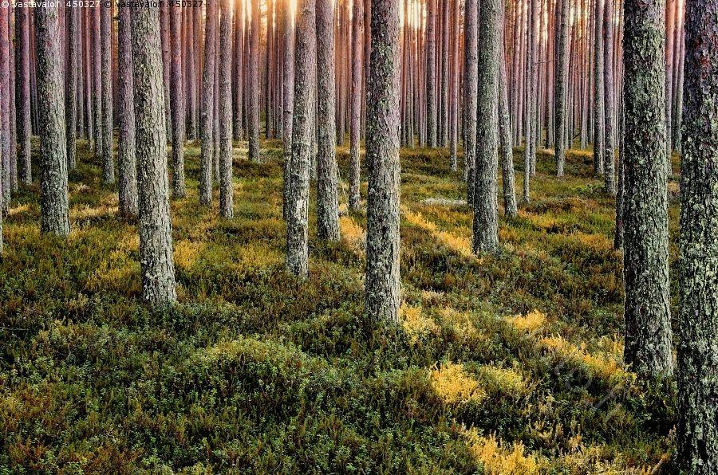

Talousmetsissä puut kasvavat usein suorissa riveissä ja ne ovat samanikäisiä. Tästä voi päätellä, että ne on istutettu siinä tarkoituksessa, että ne aikanaan kaadetaan.

**Vanhassa metsässä kasvaa monen ikäisiä puita**

**Vanhaksi metsäksi** kutsutaan metsää, jota ei ole hakattu pitkään aikaan. Vanhimmat puut saattavat olla satoja vuosia vanhoja. Vanhan ja luonnontilaisen metsän puusto on eri-ikäistä, ja eliölajeja on yleensä paljon. Elävien puiden lisäksi luonnontilaisessa metsässä on pystyyn kuolleita sekä maassa makaavia lahopuita. Maatunut lahopuu on hyvä kasvualusta puiden taimille.

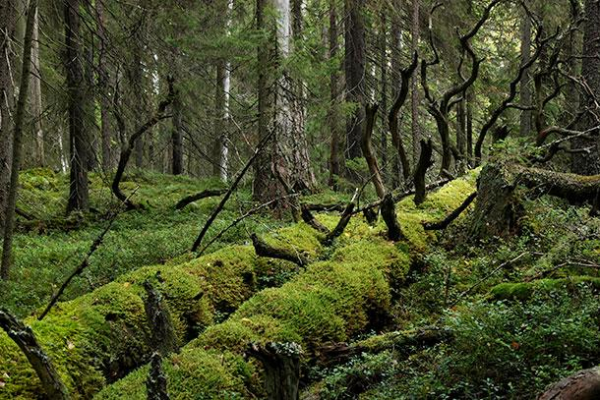

Vanhassa metsässä kasvaa useita puulajeja, ja puut ovat monen ikäisiä ja kokoisia. Siellä on myös lahopuuta sekä pystyssä että maassa. Luonnontilaisissa metsissä saattaa olla myös merkkejä metsäpaloista, jolloin vanhojen mäntypuiden kyljessä voi näkyä musta, palanut palokoro.

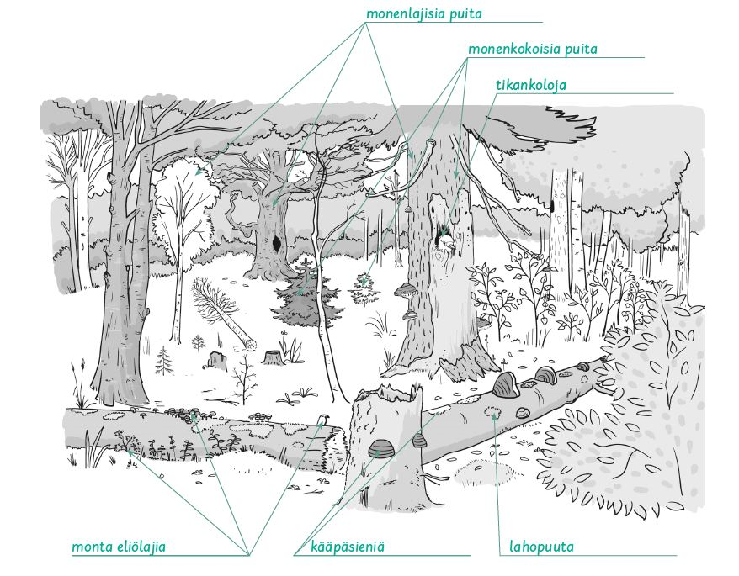

**PERUSTEHTÄVÄT TEKSTISTÄ VIHKOON**: (Vastaa kokonaisin virkkein.)

1. Mitä tarkoittaa uhanalainen laji?
2. Mikä on luonnonsuojelun tavoite? Miten siihen pyritään?
3. Mikä ero on talousmetsällä ja luonnontilaisella metsällä?
4. Miksi lahopuu on tärkeä metsän eliöille?
5. Millainen on vanha metsä?
6. Mitä eroa on luonnonpuistolla ja kansallispuistolla?
7. Tutustu yhteen uhanalaiseen metsän eliölajiin (sitruunakääpä, liekohärkä tai valkoselkätikka).

a. Mikä laji on kyseessä? Piirrä kuva.

b. Missä se elää?

c. Miksi laji on uhanalainen?

d. Mitä ihminen voi tehdä lajin suojelemiseksi?

Etsi internetin avulla tietoa yhdestä luonnonpuistosta.

<https://www.metsa.fi/maat-ja-vedet/suojelualueet/muut-luonnonsuojelualueet/luonnonpuistot/>

a. Luonnonpuiston nimi ___________________________________________________________

b. Missä luonnonpuisto sijaitsee? ___________________________________________________

c. Millaista luontoa siellä on? ______________________________________________________

______________________________________________________________________________

d. Mitä siellä saa tehdä? __________________________________________________________

______________________________________________________________________________

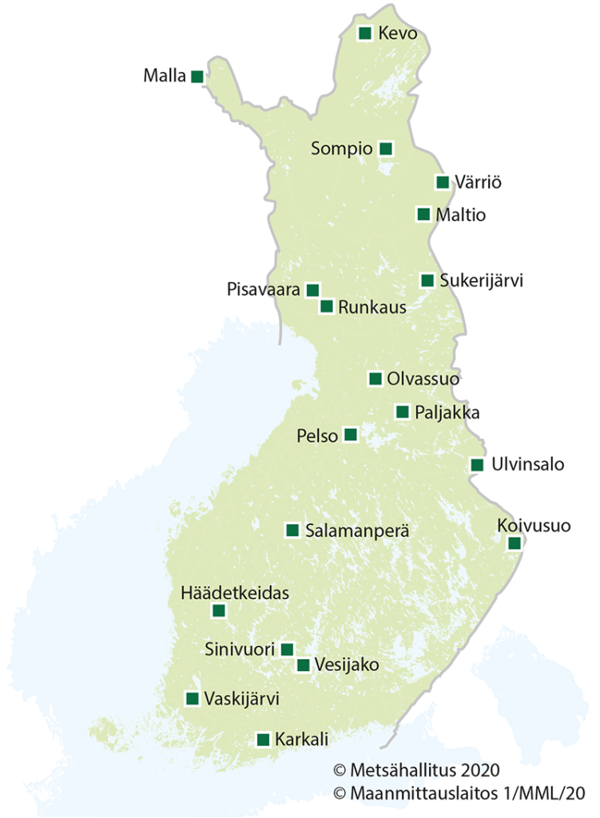

Tutustu internetin avulla (*luontoon.fi*) yhteen kansallispuistoon. Selvitä seuraavat asiat:

a. Kansallispuiston nimi ___________________________________________________________

b. Missä kansallispuisto sijaitsee? ___________________________________________________

c. Millaista luontoa siellä on? ______________________________________________________

______________________________________________________________________________

d. Onko puiston alueella vanhaa metsää? ____________________________________________

______________________________________________________________________________

e. Mitä uhanalaisia tai vanhan metsän lajeja puiston alueella on? __________________________

______________________________________________________________________________

f. Mitä nähtävyyksiä puistossa on? __________________________________________________

______________________________________________________________________________

g. Millaisia retkeilyreittejä puiston alueella on? _________________________________________

______________________________________________________________________________

